Рафик Загрутдинов: Новостройка с часами на фасаде появится по программе реновации в Марфино
20.10.2022
«В районе Марфино по адресу: Гостиничный проезд, владение 8А в следующем году введут в эксплуатацию жилой дом для переселения по программе реновации. В настоящее время идет возведение надземной части здания, устройство внутренних инженерных сетей, кладка внутренних и наружных стен. Изюминкой новостройки станут настенные часы, циферблат которых разместят под крышей первой секции», - сообщил руководитель Департамента строительства города Москвы Рафик Загрутдинов.
Дом будет состоять из трех секций переменной этажности с подземной парковкой. Фасады облицуют искусственным камнем песочно-бежевого и кирпичного оттенков, на них установят металлические корзины под кондиционеры.
В доме будет 267 квартир (однокомнатных – 118, двухкомнатных – 55, трёхкомнатных - 94). Готовая улучшенная отделка в новых квартирах будет полностью соответствовать стандартам программы реновации, утвержденным постановлением Правительства Москвы.
Первый этаж новостройки будет нежилыми, здесь разместятся вестибюль жилой части здания, лифтовой холл, помещения дежурного, помещение хранения уборочного инвентаря, зона для размещения почтовых ящиков и технические помещения.
Новостройку оборудуют системами охраны входов, видеонаблюдения, контроля и управления доступом, оповещения и управления эвакуацией при пожаре, пожарной сигнализацией.
Придомовую территорию благоустроят и озеленят: высадят деревья и кустарники, разобьют газоны и цветники; обустроят детскую и спортивную площадки, а также площадку для отдыха взрослых.
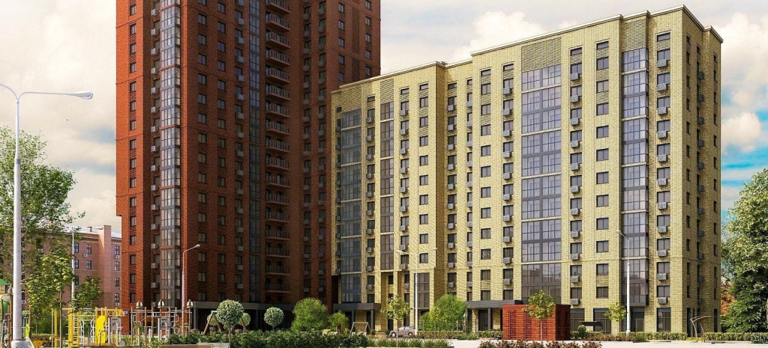
Вся информация о программе реновации - в спецпроекте mos.ru: https://www.mos.ru/city/projects/renovation/.
Подробнее о квартирах и домах по программе реновации: https://www.mos.ru/city/projects/renovation/novie-doma/

Адрес страницы: http://nagatino-sadovniki.mos.ru/renovatsiya-zhilogo-fonda/novosti/detail/11141075.html
Управа района Нагатино-Садовники города Москвы

